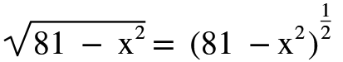
x
9

f(x)= halva omkretsen
f(x) = x + 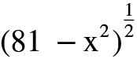
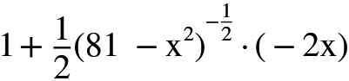
f’(x) =
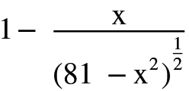
f’(x) =

f’(x) = 0 ⇒ = 0 Multiplicera alla termer
med (81 – x²)^{1/2}

(81 – x²)^{1/2} = x Kvadrera båda leden
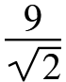
81 – x² = x²
x² = 81/2
x = ±

